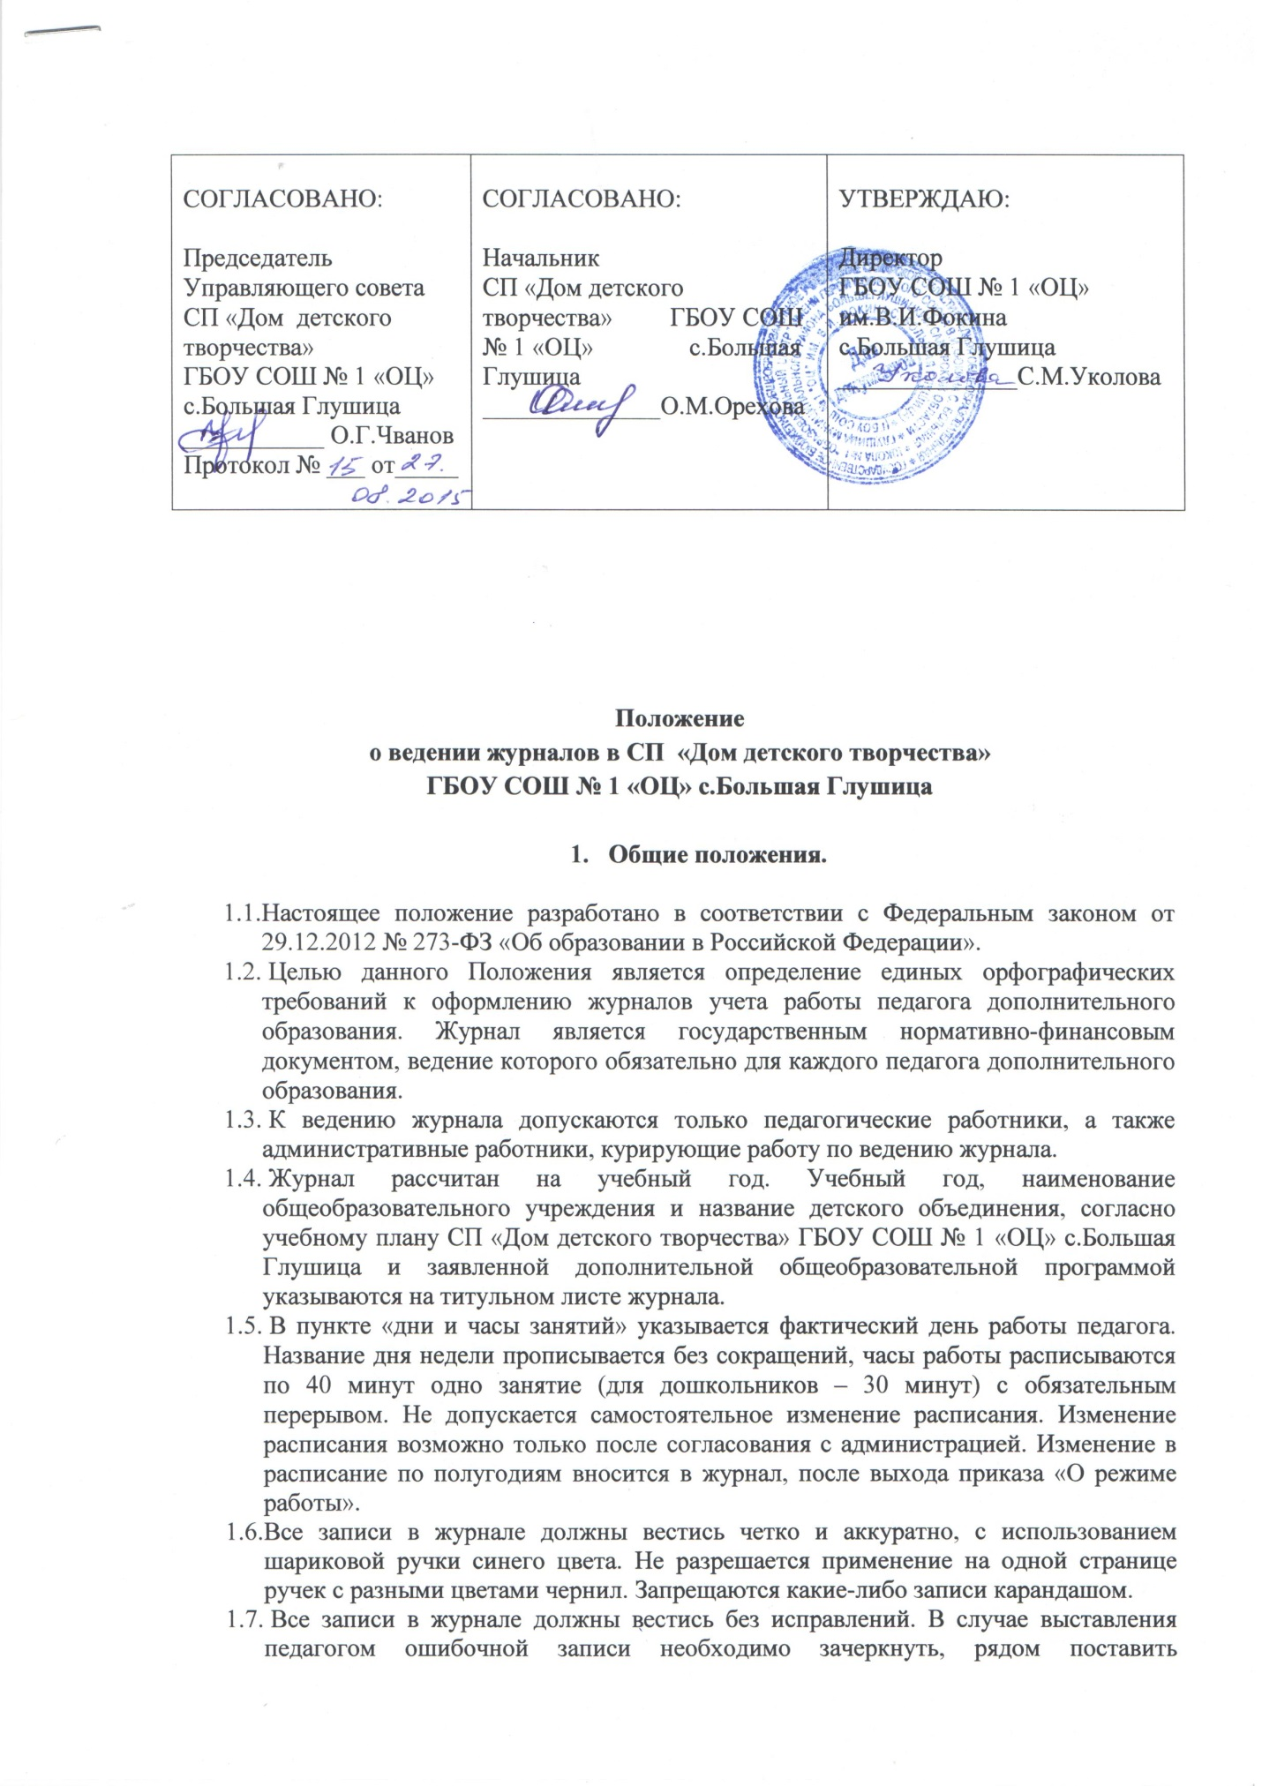

правильную и сделать запись на этой странице следующего содержания: «05.10.2014г. Данную запись считать ошибочной. Подпись педагога.» Данная запись фиксируется педагогом и без подписи начальника СП «Дом детского творчества» ГБОУ СОШ № 1 «ОЦ» с.Большая Глушица, заверенной печатью, является недействительной. Злоупотребление педагога, допускающего систематические исправления, так называемые «подтирки», вклеивания оценок, словом, факты, фальсифицирующие истинную картину знаний воспитанника, являются серьёзным нарушением. В случае обнаружения вышеуказанных нарушений начальник СП «Дом детского творчества» ГБОУ СОШ № 1 «ОЦ» с.Большая Глушица обязан потребовать от педагога письменное объяснение и применить к нему дисциплинарное взыскание.
1.8.Все записи по всем дисциплинам должны вестись на русском языке с обязательным указанием не только тем занятий, но и тем практических, контрольных, лабораторных работ, экскурсий, занятий с использованием информационных технологий и видеоуроков.
1.9. В клетках для выставления отметок педагогу разрешается записать только один из символов оценивания, обозначенный педагогом в своей дополнительной общеобразовательной программе.
  - Категорически запрещается допускать воспитанников к работе с журналами.

2. Обязанности педагога дополнительного образования.

2.1. Педагог дополнительного образования на 1сентября учебного года составляет список обучающихся в детском объединении на основании свидетельства о рождении, который утверждается приказом по учреждению и заполняет журнал строго в соответствии с этим списком. Количественный состав группы, вносимый в список, должен соответствовать СанПин и Положению о порядке организации и осуществления образовательной деятельности по дополнительным общеобразовательным программам в СП ГБОУ СОШ № 1 «ОЦ» с.Большая Глушица – «Дом детского творчества».
2.2. Обучающиеся, прибывшие в СП ГБОУ СОШ № 1 «ОЦ» с.Большая Глушица – «Дом детского творчества» после 15 сентября учебного года, вносятся на страницу в конце списка.
2.3. Педагог дополнительного образования заполняет в журнале:
- Титульный лист (обложку);
- Списки обучающихся на всех страницах; фамилии обучающихся записываются в алфавитном порядке, имена пишутся в полной форме;
- Название детского объединения записывается со строчной буквы. Фамилия, имя и отчество педагогов указываются полностью.
- На страницах «учета посещаемости и работы детского объединения» (стр 2-25) педагог дополнительного образования должен указать учебную дисциплину, год обучения, номер группы, количество часов в неделю. Педагог обязан в дни и часы занятий объединения отмечать посещаемость обучающихся детского объединения.
- В графе «Список обучающихся в объединении» заполняются все графы в соответствии с требованиями, запрашиваемыми в документе (например, требования документа «фамилия, имя воспитанника», заполняется только требуемое: фамилия, и имя учащегося без отчества). Год рождения, класс, школа, район указывается напротив каждого ребенка. Данные о родителях, домашнем адресе и классном руководителе (воспитателе) используются из личных дел, анкет воспитанников. Сведения данного раздела обновляются по мере необходимости. Недопустимо формальное заполнение данной страницы в начале учебного года путем переписывания информации из журналов прошлых лет.
2.4. Педагог обязан систематически проверять и оценивать знания обучающихся, а также отмечать посещаемость, записывать название месяцев.
2.5. Запись занятия осуществляется в день проведения в соответствии с графами:
- дата проведения;
- содержание занятия;
- количество часов работы объединения в соответствии с расписанием занятий;
- подпись педагога.
2.6.На левой странице разворота журнала ставится дата проведения занятия, которая в свою очередь должна соответствовать указанию даты и темы проведения занятия на правой странице. Количество часов, записанное педагогом на странице преподавания дисциплины, должно соответствовать учебному плану ГБОУ СОШ № 1 «ОЦ» с.Большая Глушица – «Дом детского творчества» и календарно-тематическому плану педагога дополнительного образования, утвержденному начальником СП ГБОУ СОШ № 1 «ОЦ» с.Большая Глушица – «Дом детского творчества».
2.7. В содержании занятия не только отмечается тема, но и фиксируется конкретные указания, какая именно работа проведена. Запрещается в графе «Содержание деятельности» делать запись, не раскрывающую его целей, отличающуюся однообразием формулировок, подменять тему формой или видом работы, например, «Поделка из глины» или «Репетиция спектакля» на протяжении 7-10 занятий;
2.8. Педагог дополнительного образования, проверяя и оценивая знания, руководствуется локальным актом СП ГБОУ СОШ № 1 «ОЦ» с.Большая Глушица – «Дом детского творчества» «О системе оценки, порядке и периодичности промежуточной и итоговой аттестации обучающихся». Оценки выставляются за устные ответы и письменные работы своевременно, в день проведения занятия на странице преподавания дисциплины. Запрещаются случаи выставления текущих оценок на то или иное число, предшествующее дате проведения занятия, кроме оценок за письменные работы.
2.9. В журнал всем присутствующим на занятии обучающимся выставляются оценки за текущие и итоговые контрольные работы. Текущие контрольные работы имеют целью проверку усвоения изучаемого и проверяемого программного материала. Для проведения текущих контрольных работ педагог может отводить всё занятие или его часть. Итоговые контрольные работы проводятся:
- после изучения наиболее значимых тем программы;
- в конце изучения темы, года.
Проведение занятий контроля по всем дисциплинам учебного плана является обязательным требованием выполнения педагогом программного материала и способствует более устойчивому и осознанному усвоению обучающимися тем и разделов.
2.10. В графе «Примечание» записываются содержание задания, страницы учебных пособий.
2.11.Отсутствующие обучающиеся отмечаются буквой «н».
2.12.Домашнее задание должны носить дифференцированный характер, включать индивидуальную работу с обучающимися, например, подготовка рефератов, докладов, сообщений, презентаций, проектов, повторение пройденного материала и т.д.
2.13.Не допускается:
- делать вертикальные подчеркивания отдельных граф;
- вносить исправления или стирания;
- записи карандашом.
2.14. В случае изменения состава объединения «зачисленные» и «отчисленные» вносятся в «Список обучающихся в объединения» и отмечаются педагогом дополнительного образования на всех страницах, с указанием даты «зачисления» и «отчисления» и причин.
2.15. В течение учебного года педагог дополнительного образования систематически заполняет графы «Творческие достижения обучающихся», «Учет массовых мероприятий с обучающимися».
2.16. Педагог дополнительного образования проводит с обучающимися инструктаж по пожарной безопасности 2 раза в год, по технике безопасности систематически по необходимости. Инструктажи заполняются на стр. 36-37. В графе «Подпись проводившего инструктаж» педагог обязан ставить свою подпись разборчиво.
2.17. Годовой отчет (стр 38) заполняется педагогом 3 раза в год: на 1 октября, 1 января и за учебный год.

- Выставление итоговых оценок.

3.1. В детских объединениях, где проводится промежуточная и итоговая аттестация, итоговые оценки выставляются в журнале. По итогам аттестации издаётся приказ по СП ГБОУ СОШ № 1 «ОЦ» с.Большая Глушица – «Дом детского творчества».

- Контроль за ведением журнала.

4.1. Контроль за ведением журнала осуществляется администрацией СП ГБОУ СОШ № 1 «ОЦ» с.Большая Глушица – «Дом детского творчества» 25 числа каждого месяца, по итогам проверки готовится справка с указанием замечаний и рекомендаций.
4.3. Письменные замечания и предложения по устранению ошибок в заполнении журнала педагог дополнительного образования детей обязан исправить до следующей очередной проверки. Невыполнение предписаний влечёт за собой нарушение своих должностных обязанностей, применение взысканий.

- Хранение журнала.

5.1. По итогам промежуточной и итоговой аттестации, т.е. по окончании учебного года, все журналы должны быть проверены членами администрации. В конце обучения журнал должен быть сдан в учебный отдел для хранения в архиве.

